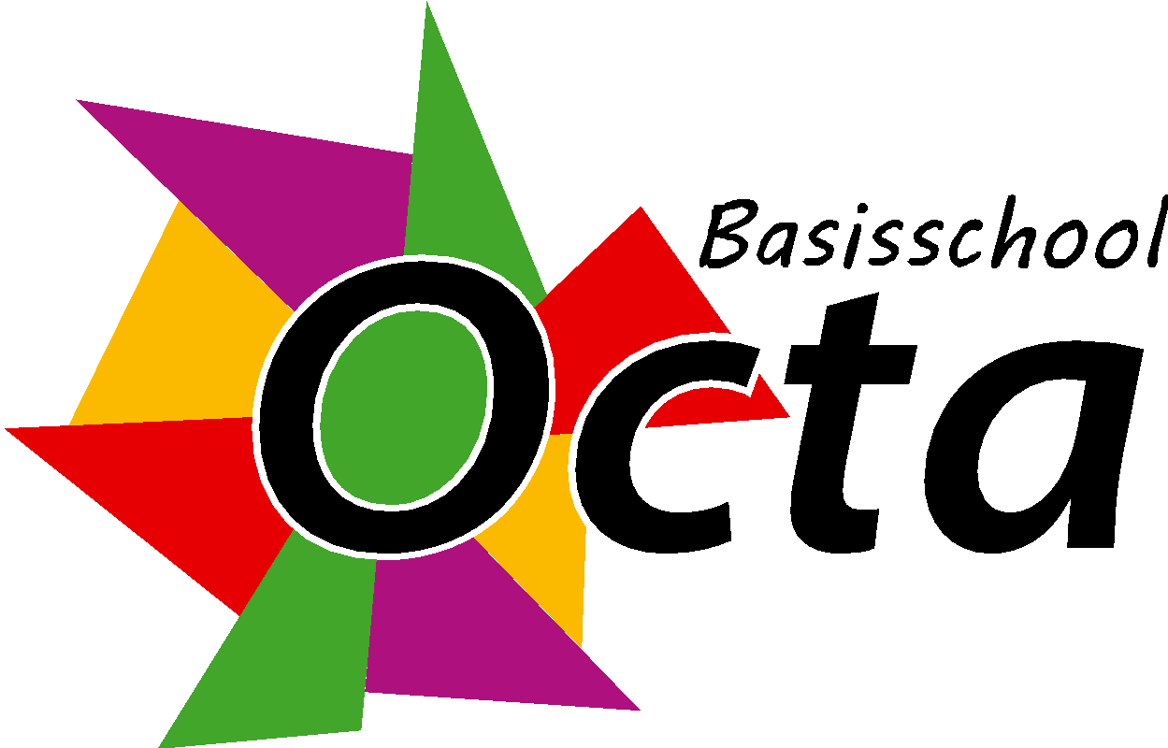

Jaarverslag MR schooljaar 2019/2020

Voorwoord
Voor u ligt het jaarverslag van de medezeggenschapsraad (MR) van basisschool Octa over het schooljaar 2019/2020. Dit schooljaar zal waarschijnlijk de boeken ingaan als één van de meest memorabele schooljaren die Octa heeft gekend met een directeurswissel en de coronacrisis. In dit jaarverslag beschrijft de MR in hoofdlijnen waar zij zich in het afgelopen schooljaar mee bezig heeft gehouden. Het verslag heeft tot doel om de achterban – ouders en personeel – te informeren over de activiteiten van de MR die in het afgelopen schooljaar hebben plaatsgevonden. Dit zijn zaken die direct of indirect met het onderwijs en de zorg voor de leerlingen te maken hebben of hebben gehad.

Taken van de MR
Voor iedere school in Nederland is het verplicht om een MR in te stellen. Dit is vastgelegd in de Wet Medezeggenschap op Scholen(WMS). De MR is een orgaan gericht op medezeggenschap en inspraak over beslissingen die door de schoolleiding worden genomen. De MR bestaat uit een afvaardiging van het personeel en ouders.
De wet schrijft precies voor op welke gebieden de directie en bestuur van de school de MR om advies en instemming moeten vragen. In het geval van advies mag de MR alleen haar mening geven, instemming betekent dat de MR en de directie het met elkaar eens moeten zijn.
De directie heeft instemming van de MR nodig op een aantal zaken, zoals het schoolplan, formatieplan, schoolbudget en regels op het gebied van veiligheid, gezondheid en welzijn (Arbo). Naast de formele bevoegdheden van de MR is zij vooral een klankbord voor de directie en een kanaal voor ouders met vragen of opmerkingen.
De MR overlegt met de directie van de school over belangrijke schoolzaken, zoals verbeteringen in het onderwijs, geldbesteding, de keuze van een lesmethode, verandering van klassenindeling, de invoering van ICT, veiligheid op school en de manier waarop men ouders wil laten meehelpen in het onderwijs en bij andere activiteiten. Ook neemt een lid van de MR-zitting in de Gemeenschappelijke Medezeggenschapsraad van de stichting Pro8.

Samenstelling
De geleding van de MR bestaat uit personeelsleden en ouders. De directie of leden van het managementteam maken geen deel uit van de MR, maar nemen op verzoek van de MR wel deel aan onderdelen van de vergaderingen, bijvoorbeeld om extra informatie te geven. De omvang van de MR hangt af van het aantal leerlingen van de school. De MR van Octa bestaat uit 6 leden, 3 ouders en 3 personeelsleden.
Oudergeleding 2019-2020:
Floris de Groen (vicevoorzitter)
Christian ter Heijne (lid GMR)
Reinier Wassink

Personeelsgeleding
Danny Kempers (voorzitter)
Anne-Marie Bosmann
Nicole Visser

Vergaderingen
De MR van de Octa kent in principe een zes wekelijks vergaderschema. De agenda kent een aantal terugkerende onderwerpen, die vooral te maken hebben met actuele ontwikkelingen op school, de mededelingen vanuit de GMR en de lopende meerjarige veranderprojecten. Daarnaast zijn er gedurende het schooljaar nog een aantal onderwerpen waarvoor de MR haar formele instemming moet geven, zoals de begroting en de formatie e.d.
De besproken onderwerpen van afgelopen jaar:

Onderwerpen
- Uitvallen van de directrice
- Aanstelling directeur a.i.
- Aanstelling nieuwe directeur Richelle Bosgoed
- Communicatie richting ouders
- Schoolplan
- De opbrengsten van de school
- Professionalisering leerkrachten
- Begroting is besproken en goedgekeurd.
- De groei van de school en kwaliteitswaarborging van het gegeven onderwijs
- Het gebouw en de ruimte in en rondom de school
- De maatregelen rondom de coronacrisis

Meer informatie, feedback, vragen en tips:
De MR vergaderingen zijn openbaar en toegankelijk voor ouders/verzorgers en medewerkers van de school. Zij kunnen een vergadering bijwonen voor één of meer specifieke onderwerpen. Het is prettig om de wens tot het bijwonen van de vergadering vooraf aan te kondigen bij de voorzitter van de MR. Afgelopen jaar heeft niemand deze wens kenbaar gemaakt.
De leden van de MR vertegenwoordigen de direct betrokkenen van de school: leerlingen, ouders/verzorgers en teamleden. Zij vormen de achterban van de MR. Het is voor de MR van groot belang dat de achterban merkt, het gevoel heeft, dat haar belangen goed worden behartigd. De MR ontvangt graag feedback over de wijze waarop zij invulling geeft aan haar verantwoordelijkheid.

Met vriendelijke groet,
De MR

